**Computer Organization 2017**

**HOMEWORK I**

系級: 資訊108 學號: F74046242 姓名: 謝耀賢

**實驗結果圖(snapshot of result)**

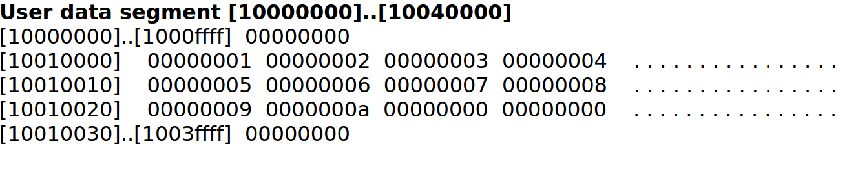

**程式運作流程(Program operation flow)**

(請描述一下你的組語程式如何運作，如何利用Insertion sort去完成排序)

Pseudo Code:

for i ← 1 to length(A)

temp ← Array[i]

for j ← i-1 to 0

if(Array[j] > temp)

Array[j+1] = Array[j]

else break

endfor

Array[j+1] = temp

endfor

**心得(Report)**

(請寫下完成本次作業的心得、學到哪些東西、困難點的部分。大約   
 100~200字 )

(Please write your learned lesson and conclusion, and difficult point. About   
 100~200 words)

首先，Insertion sort雖說是個比較簡單的排序法，但第一令我感到麻煩的，就是$t0 - $t8 這些register到底存了哪些東西，在寫組語的時候，時常會忘記前幾分鐘自己寫了些什麼，若是沒有註解的話，可能就得debug不停。

另外，陣列的操作，因為不太熟悉，所以也花了許多的時間在了解陣列操作上，所以這次學到的，就是比較熟悉陣列的操作。